使用github介绍：

GitHub是一个基于web的版本控制和代码管理服务平台，它主要用于计算机代码的存储、管理和跟踪变更。它提供了分布式版本控制和源代码管理（SCM）的功能，同时还增加了自己的特点。GitHub提供了许多功能，如bug跟踪、功能请求、任务管理和维基空间，为每个项目提供了一个全面的工具集。

Github用我的话来说就是一个可以存项目之后可以实时跟进的一个平台（可能有些片面）

## 1、进入github

首先使用github我们需要登录到他的官网注册一个属于自己的账号：

Github官网：<https://github.com/>

进入官网之后点击【Sign up】，按照信息需要输入自己的信息



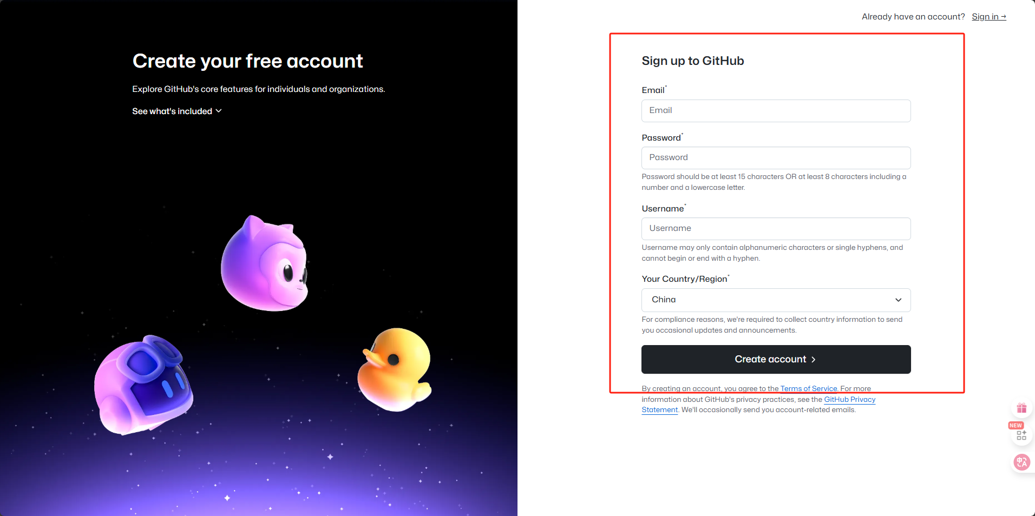

注册完之后去进行登录，登录之后的界面如下图（因为github需要一些魔法，这个会在末尾给出几个个人觉得好用的工具）

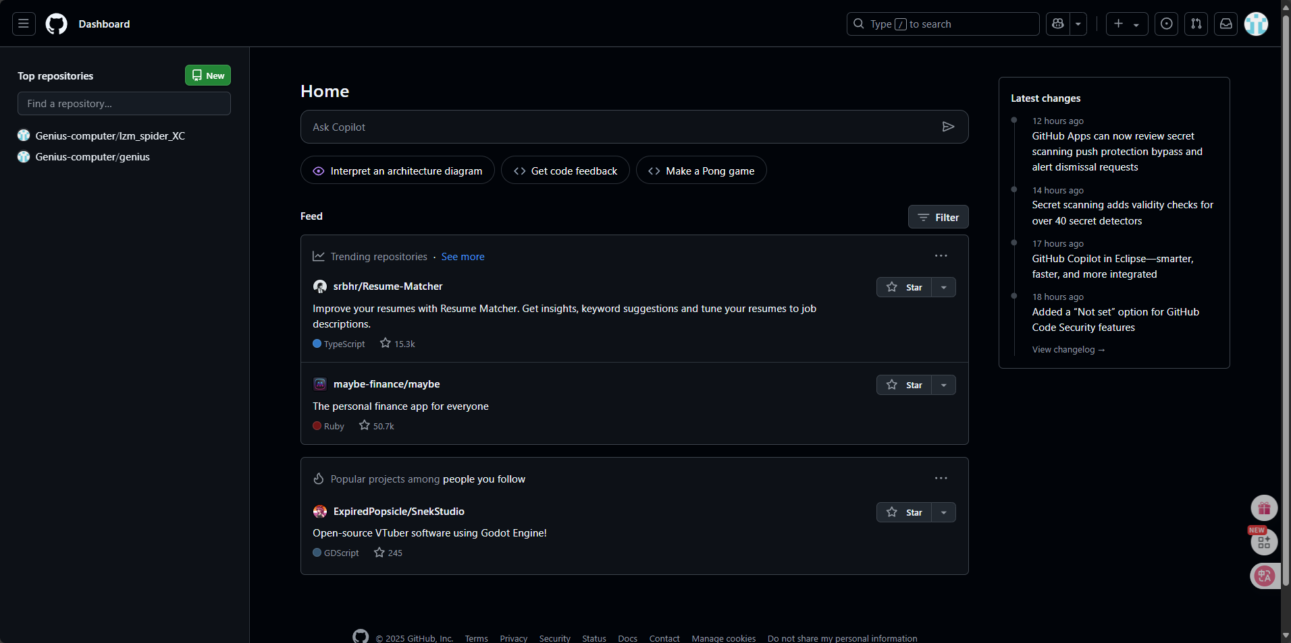

之后要是英语好的话可以直接跳过这一步，这一步主要介绍一下翻译好用的插件

1. 沉浸式翻译



1. 油猴插件





沉浸式翻译就是正常网站的扩展正常安装就好，第二个是篡改猴中的插件，安装完篡改猴之后可以进入这个网站：<https://greasyfork.org/zh-CN>，在其中搜索github的汉化插件，安装完之后进行刷新界面就会呈现中文形式。

沉浸式翻译后的效果：

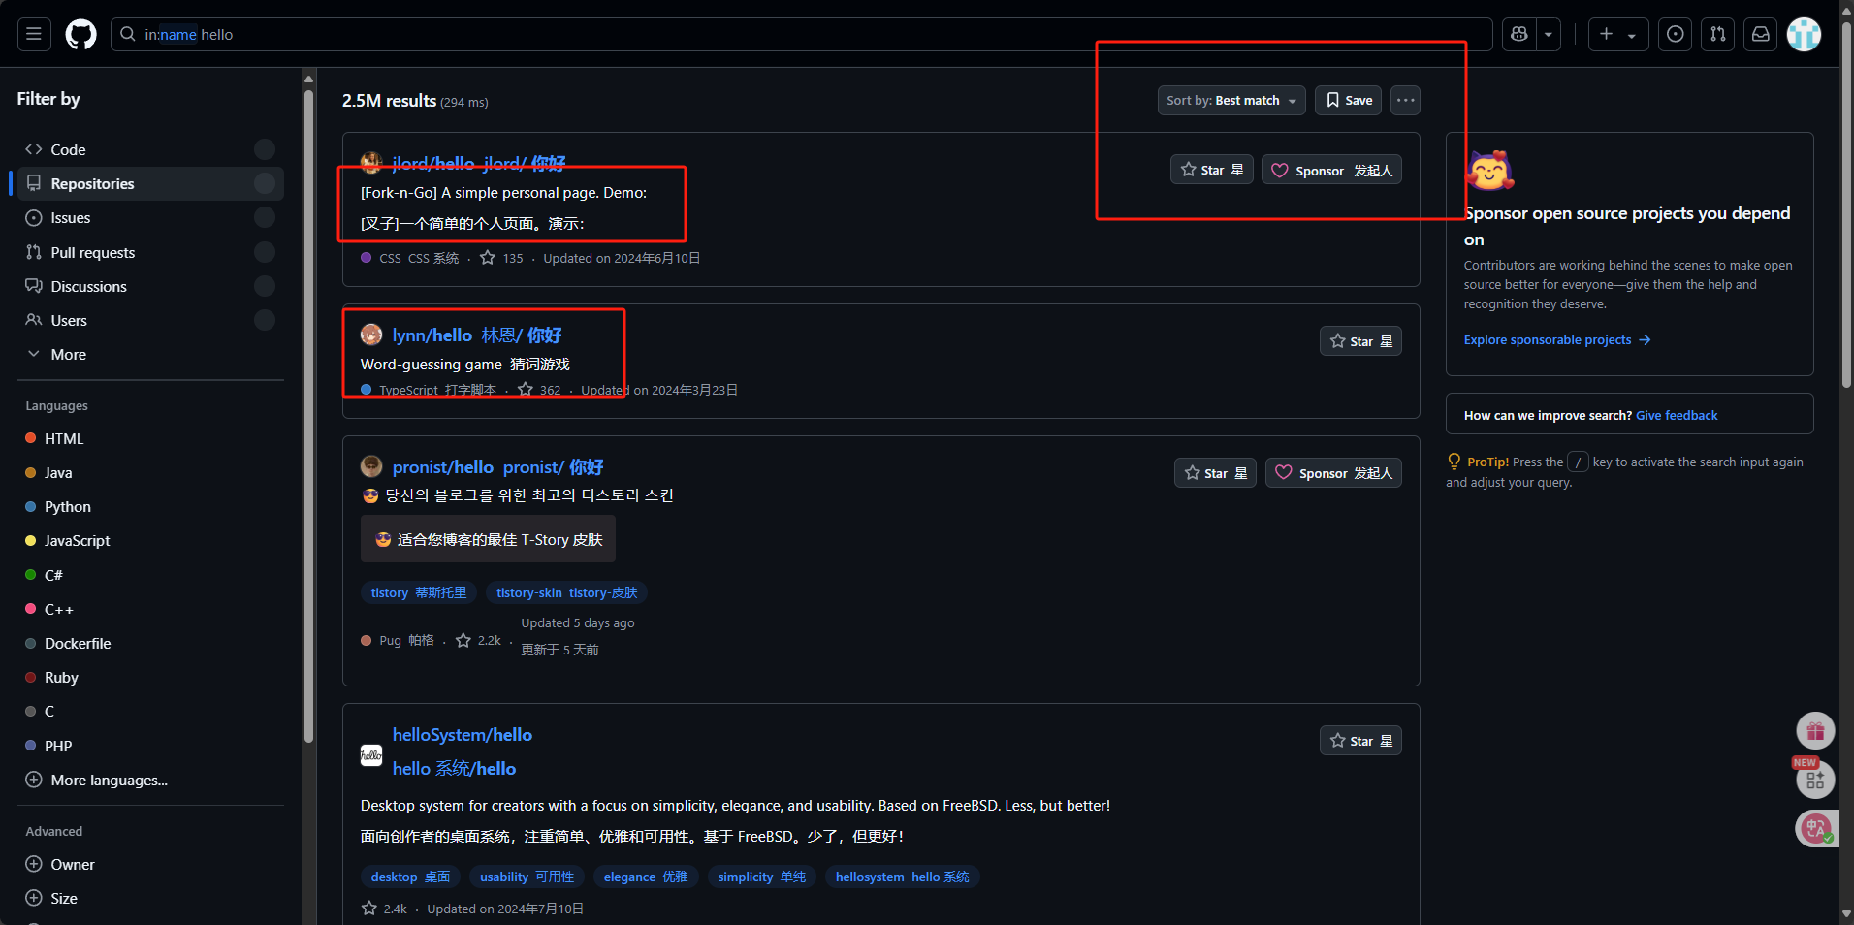

插件翻译的效果：

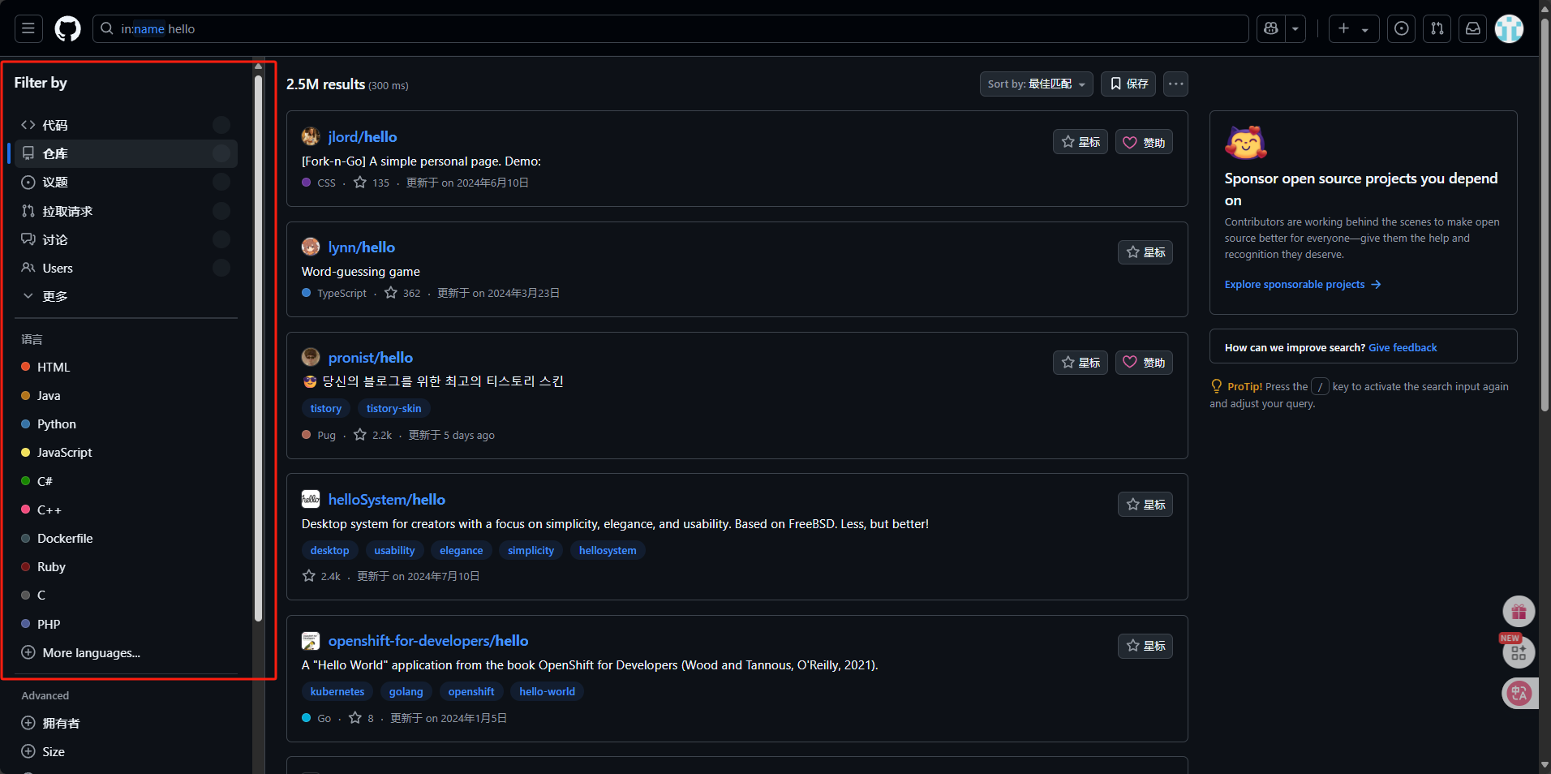

总之各有各的好，希望也可以多被推荐更好的翻译

## 2、使用github

使用github最重要的一步是去如何将其和自己的本地构建桥梁，这个之后会详细介绍也可参考如下教程：

<https://blog.csdn.net/black_sneak/article/details/139600633>

<https://www.bilibili.com/video/BV1ZugXzpEFg/?spm_id_from=333.337.top_right_bar_window_history.content.click>

其次就是在其中进行搜索下面是一些简单的搜索技巧：

1. language:python stars:>1000（搜索Python项目，星标超1000）
2. topic: machine - learning或topic: web – development（按主题）
3. filename：README.md（找有详细文档的项目）
4. NOT tutorial（过滤教程类仓库）

更多的可以参考：<https://www.bilibili.com/opus/536956609482548989?from=search&spm_id_from=333.337.0.0>

## 3、推荐的魔法操作

1.首先是watttoolkit他是微软的一个加速软件，直接网页搜索或者在微软的软件商店中搜索进行下载就好

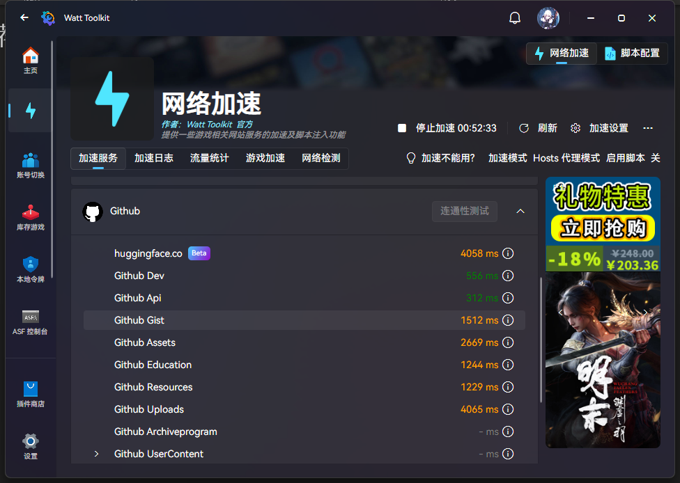

其他的暂时没有过具体可参考：<https://blog.csdn.net/guoguo88999/article/details/148038070>

本文介绍就这些